命题教师签名： 审核教师签名：
课号：100393 课名：现代密码学 考试考查：考查
此卷选为：期中考试( )、期终考试( √ )、重考( )试卷

年级 专业 学号 姓名 得分

一、单选题（每题3分，共12分）
在下表填写答案
1 | 2 | 3 | 4

（1）假设在签名之前先计算消息的散列值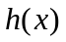（其中表示hash函数），然后计算的签名作为消息的签名。若敌手获得消息的签名，并且找到的hash碰撞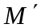，那么敌手可以计算得到的签名为
(a)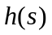 (b) (c) 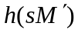 (d)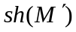
（2）设Hash函数的密钥空间大小为。如果把Hash函数看成随机谕示模型，随机生成个不同输入，这些不同的输入的摘要值中至少有一个和给定摘要值相同的概率为：
(a) 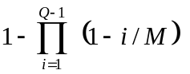 (b) 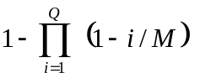 (c) 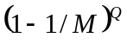
(d) 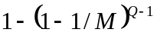 (e) 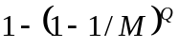
（3）Alice使用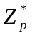上的ElGamal签名。假设公钥参数为：素数，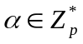是本原元，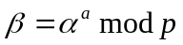；私钥为。 对消息，Alice如下计算签名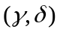：
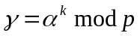， 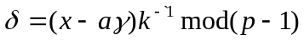，其中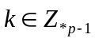为随机数。
如果Alice不小心泄露了随机数，且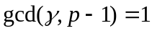，Oscar能如下确定出私钥
(a)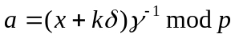 (b) 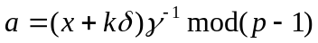
(c) 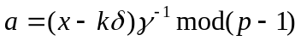 (d) 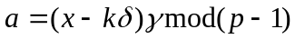
(4) 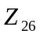上的仿射密码的密钥空间大小为
(a) 312 (b) 676 (c) 144 (d) 26

二、判断对错（每题1分，共19分）（请在下表打√或打×）
1 | 2 | 3 | 4 | 5 | 6 | 7 | 8 | 9 | 10 | 11 | 12 | 13
14 | 15 | 16 | 17 | 18 | 19

- 分组密码不能用来构造消息验证码。×
- 消息验证码和签名方案都可解决消息完整性问题，但消息验证码不能解决消息的不可否认性，签名方案可以。√
- 签名方案中签名用签名者的公钥，公钥加密中加密用接收者的公钥。×
- Hash函数是单向函数，但不是单向陷门函数。√
- 分组密码的迭代构造方法来自于Shannon提出的乘积密码。√
- 线性密码（已知明文）和差分密码都是选择明文分析。×
- 输入长度有限制的hash函数称为压缩函数。压缩函数一般通过迭代构造得到。SHA-1不是压缩函数（hash不是压缩）。×
- 出于安全考虑，在加密之后压缩而不是加密之前压缩（先签名再加密，先压缩再加密，哈希（压缩）早于签名早于加密）。×
- DES使用Feistel结构，AES使用代换-置换网络结构。代换-置换网络结构要求两个变换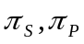必须可逆，Feistel结构的非线性函数也必须可逆。×
- 如果自然语言的冗余度趋向于0，则唯一解距离趋向于无穷大。√
- 代换-置换网络的S盒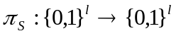是非线性部件，用查表方式实现所需要的存储空间是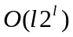比特。√
- “一次一密”、移位密码都是完善保密性的，而且都可以抵抗已知明文攻击。×
- 在Shannon所定义的完善保密概念中，假设每个密钥只能使用一次。×
- 对RSA，如果知道解密指数，就可以有效计算出的素因子。√
- 对RSA，如果知道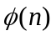，不一定能有效计算出的素因子。×
- DES的一大安全问题是密钥长度不够长。√最长56位
(17)如果密钥空间大小为，那么穷搜索攻击的时间复杂度为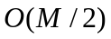。√试m次，概率只需要一半
(18)根据敌手进行攻击所拥有的信息，密码体制的攻击模型有唯密文攻击、已知明文攻击、选择明文攻击和选择密文攻击。√书上只有这点（自适应书上没有）
（19）根据Kerchhoff假设，敌手只知道密码体制的部分细节。×知道所有细节，但不知道密钥

三、填空题(每空4分，共24分)
（1）设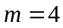，密钥流按照如下线性递归关系产生：
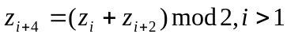
若初始向量为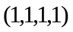，密钥流周期是______
(2)在CBC模式中， IV是初始向量，定义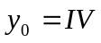，如下计算密文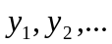：
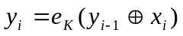
请给出解密函数：___________
如果改变一个明文分组，那么哪些密文分组受到影响：____________________
（3） 给定RSA的密文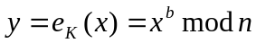，其中为明文，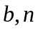为RSA公钥。函数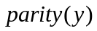 表示的二进制表示的最低位数（即当为偶数时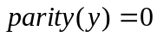；当为奇数时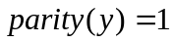）。函数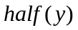如下定义
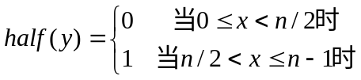
已知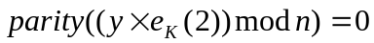，那么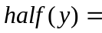 ___
（4）假设置换密码的加密密钥为如下的置换：
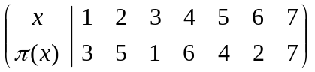

请给出解密密钥：_________________________________________
请给出消息消息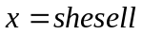的密文_______________

四、问答题(共45分)
(1)(10分) 假设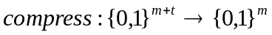是一个安全的压缩函数（这里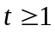）。基于压缩函数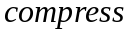构造一个消息认证码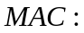
输入：消息，其中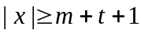 （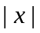表示的二进制长度，下同）；密钥，其中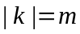。
Step1. 设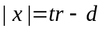，其中整数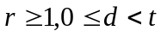。
Step2. 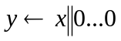，其中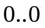表示长度为的全0比特串。
Step3. 设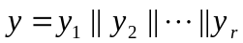，其中对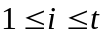有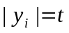。
Step4. 计算
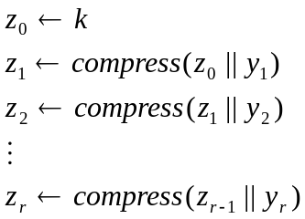
输出：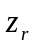
请分析该消息认证码的安全性。

(2)（10分） 设为素数，是上的本原元。
上的CDH问题定义为：选择随机数，给定
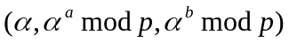
求：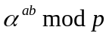
上的DiscreteLogarithm问题（即离散对数问题）定义为：已知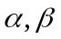，求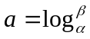（即满足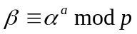）。
证明：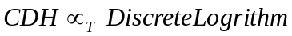，即存在多项式时间算法把CDH问题转化为DiscreteLogarithm问题。

(3) (10分)设RSA签名方案的公钥为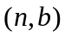，私钥为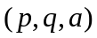，其中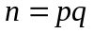，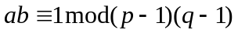。请分析RSA签名方案的安全性。

(4)(10分) 假设移位密码的26个密钥都是以相同的概率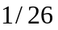使用的，则对于任意的明文概率分布，移位密码具有完善保密性。

（5）(5分)假设上的ElGamal公钥参数为：素数，是本原元，；私钥为。若对ElGamal的加密函数做如下修改：
选择随机数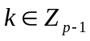，定义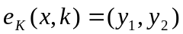，其中
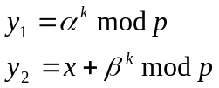
请给出解密函数

